Guía de trabajo
3° básico
Semana 19

Objetivo: Estimular y desarrollar funciones ejecutivas de razonamiento lógico.

Estudiante: _____________________________________________________________________________

Queridos estudiantes, continuamos una semana más desde casa, recuerden hacer las guías que le envía cada profesor con mucho cariño.

Actividad
1.- Lee y sigue las instrucciones que te daré a continuación.

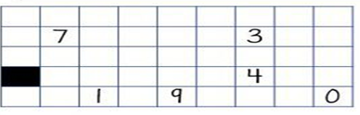

- Pinta de color rojo la casilla que está arriba de la que tiene el número más cercano al 10.
- Pinta de un color cualquier casilla que está a la derecha de la que tiene el número 1.
- Pinta de color rojo la que está debajo de la negra.

- La casilla con el número igual a la suma 2+2+3 debe tener dos casillas rojas alrededor.
- Pinta de rojo la casilla que está arriba de la que tiene el número igual a la resta 8 – 4 y luego pinta de negro la de debajo.
- Pinta de rojo la casilla que está a la derecha del cuadro con el número igual al resultado

2.- Colorea para completar las series.
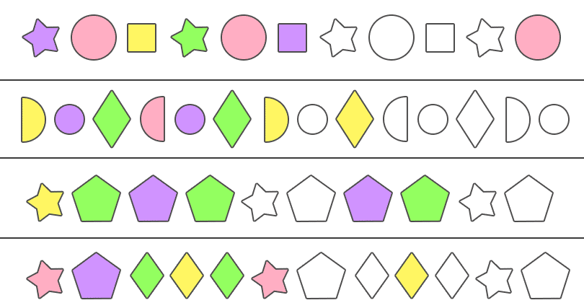

3.- Sumas en serie.
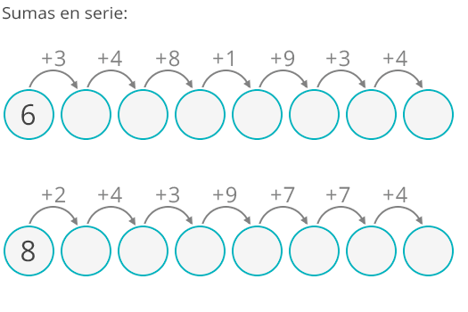

Queridos padres y apoderados, frente a cualquier duda con la guía o bien si pueden enviar fotos de ella resuelta, me escriben a mi correo psp.javiera.marambio@gmail.com estaré muy contenta que se pongan en contacto conmigo.

